# Hoe moet ik Blueberry Mousse koken

(Voor 6 mensen)

## Ingrediënten

|  |  |
| --- | --- |
| Blauwe bessen[1] | 150 g |
| avocado[2] | 0.5 |
| melk of water | soms |

## Stappen

1. **Puree** blueberries en de halve avocado  *met blender*.
2. Giet de melk of het water op de juiste wijze in de menger. Hier is een extra zin.
3. Giet de puree in je favoriete dienende gerechten. Hier wordt nog een zin toegevoegd.
4. Koude ze 4 uur in de koelkast.

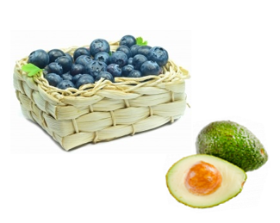

Zie alsjeblieft meer mousses [op het web](https://www.google.co.jp/search?q=%E3%83%A0%E3%83%BC%E3%82%B9&hl=ja&source=lnms&tbm=isch&sa=X&ei=YfBEVaS6OMHCmQWYxIHYAw&ved=0CAgQ_AUoAQ&biw=1366&bih=645)!

Geniet van je dessert!

1. De ingevroren bessen mogen worden gebruikt.
2. De pesticidevrije avocado van de heer Smith wordt ten zeerste aanbevolen.